

Пример оценочного средства
для оценки квалификации
Рабочий по уборке общего имущества жилого дома (2УК)
______________________________________________________________
(наименование квалификации)

2016 год
Состав примера оценочных средств

1. Наименование квалификации и уровень квалификации: 3
2. Номер квалификации: 3
3. Профессиональный стандарт или квалификационные требования, установленные федеральными законами и иными нормативными правовыми актами Российской Федерации (далее - требования к квалификации): 3
4. Вид профессиональной деятельности: 3
5. Спецификация заданий для теоретического этапа профессионального экзамена 3
6. Спецификация заданий для практического этапа профессионального экзамена 5
7. Материально-техническое обеспечение оценочных мероприятий: 6
8. Кадровое обеспечение оценочных мероприятий: 6
9. Требования безопасности к проведению оценочных мероприятий (при необходимости): 7
10. Задания для теоретического этапа профессионального экзамена: 7
11. Критерии оценки (ключи к заданиям), правила обработки результатов теоретического этапа профессионального экзамена и принятия решения о допуске (отказе в допуске) к практическому этапу профессионального экзамена: 31
12. Задания для практического этапа профессионального экзамена: 33
13. Правила обработки результатов профессионального экзамена и принятия решения о соответствии квалификации соискателя требованиям к квалификации: 37
14. Перечень нормативных правовых и иных документов, использованных при подготовке комплекта оценочных средств (при наличии): ‒ 37
Приложение №1 38

1. Наименование квалификации и уровень квалификации:
Рабочий по уборке общего имущества жилого дома (2УК)
__________________________________________________________________
(указываются в соответствии с профессиональным стандартом или квалификационными требованиями, установленными федеральными законами и иными нормативными правовыми актами Российской Федерации)

2. Номер квалификации:
16.07700.01.
__________________________________________________________________
(номер квалификации в реестре сведений о проведении независимой оценки квалификации)

3. Профессиональный стандарт или квалификационные требования, установленные федеральными законами и иными нормативными правовыми актами Российской Федерации (далее - требования к квалификации):
Рабочий по комплексной уборке территории, относящейся к общему имуществу в многоквартирном доме.
__________________________________________________________________
(наименование и код профессионального стандарта либо наименование и реквизиты документов, устанавливающих квалификационные требования)

4. Вид профессиональной деятельности:
Содержание общего имущества, в том числе земельных участков, относящих к общему имуществу многоквартирных домов (16.077)
__________________________________________________________________
(по реестру профессиональных стандартов)

5. Спецификация заданий для теоретического этапа профессионального экзамена
Знания, умения в соответствии с требованиями к квалификации, на соответствие которым проводится оценка квалификации | Критерии оценки квалификации | Тип и № задания
1 | 2 | 3
ТФ А/01.2 Работы по уборке горизонтальных поверхностей мест общего пользования жилого дома  З1 Нормы и правила содержания мест общего пользования в жилом доме  З2 Основные приемы и методы выполнения работ по уборке горизонтальных поверхностей мест общего пользования жилого дома  З3 Стандартный набор инвентаря, средств индивидуальной защиты и расходных материалов при производстве работ  З4 Требования охраны труда, производственной санитарии, пожарной безопасности и электробезопасности при производстве работ  ТФ А/02.2 Работы по уборке вертикальных поверхностей и элементов обустройства мест общего пользования жилого дома  З2 Основные приемы и методы выполнения работ по уборке вертикальных поверхностей мест общего пользования жилого дома  З3 Стандартный набор инвентаря, средств индивидуальной защиты и расходных материалов при производстве работ  З6 Требования охраны труда, производственной санитарии, пожарной безопасности и электробезопасности при производстве работ | верно – 1 балл,  неверно – 0 баллов  верно – 1 балл,  неверно – 0 баллов  верно – 1 балл,  неверно – 0 баллов | 1, 2, 3, 4, 5, 6, 7, 8, 9, 10, 11, 33, 34 (МВ1)  1, 2, 3, 4 (УП)  21, 22, 23  (МВ 1)  19, 20 (МВ1)  1, 2, 3, 4(УП)  25, 26, 27, 28 (МВ 1)  24, 29, 30, 31, 32, 37 (МВ 1)
ТФ А/03.2 Работы по обслуживанию мусоропровода  З1 Устройство мусоропровода и принцип действия его элементов  З2 Нормы и правила эксплуатации мусоропровода  З3 Основные приемы и методы выполнения работ по обслуживанию мусоропровода  З4 Последствия длительного нахождения мусора в мусоропроводе  З5 Свойства моющих средств и правила пользования ими | верно – 1 балл,  неверно – 0 баллов | 35, 36 (МВ1)  12, 13, 14, 15, 16, 17, 18 (МВ1)  5 (УП)  38(МВ 1)  39, 40, 41 (МВ1)
Общая информация по структуре заданий для теоретического этапа
профессионального экзамена:
количество заданий с выбором ответа: 41
количество заданий с открытым ответом: 0;
количество заданий на установление соответствия: 0;
количество заданий на установление последовательности: 5;
время выполнения заданий для теоретического этапа экзамена: 90 мин.

6. Спецификация заданий для практического этапа профессионального экзамена
Трудовые функции, трудовые действия, умения в соответствии с требованиями к квалификации, на соответствие которым проводится оценка квалификации | Критерии оценки квалификации | Тип и  № задания
1 | 2 | 3
ТФ А/01.2 Работы по уборке горизонтальных поверхностей мест общего пользования жилого дома | Дихотомически:  выполнено – не выполнено  В соответствии с Постановлением государственного комитета РФ по строительству и жилищно-коммунальному комплексу от 27 сентября 2003 г.  № 170  «Об утверждении правил и норм технической эксплуатации жилищного фонда» | Задание 1
ТФ А/02.2 Работы по уборке вертикальных поверхностей и элементов обустройства мест общего пользования жилого дома | Дихотомически:  выполнено – не выполнено  В соответствии с Постановлением государственного комитета РФ по строительству и жилищно-коммунальному комплексу от 27 сентября 2003 г.  № 170  «Об утверждении правил и норм технической эксплуатации жилищного фонда» | Задание 2
ТФ А/03.2 Работы по обслуживанию мусоропровода | Дихотомически:  выполнено – не выполнено  В соответствии с Постановлением государственного комитета РФ по строительству и жилищно-коммунальному комплексу от 27 сентября 2003 г.  № 170  «Об утверждении правил и норм технической эксплуатации жилищного фонда» | Задание 3

7. Материально-техническое обеспечение оценочных мероприятий:
а) материально-технические ресурсы для обеспечения теоретического этапа профессионального экзамена:
1. Помещение, оборудованное местами для подготовки к теоретическому этапу профессионального экзамена (рабочий стол, стул). Выполнение общих, технологических, санитарно-гигиенических требований, по пожарной безопасности, по охране труда (ГОСТ, СанПиН, СНиП, НПБ, ППБ, ГН, ПОТ РМ, ПОТ РО и пр.).
2. Канцелярские принадлежности (бумага формата А4, ручка, карандаш, ластик).
_________________________________________________________________
(помещение, инвентарь, компьютерная техника и оргтехника, программное обеспечение, канцелярские принадлежности и другие)
б) материально-технические ресурсы для обеспечения практического этапа профессионального экзамена:
наглядные пособия;
инвентарь для уборки;
дезинфицирующие и моющие средства
_________________________________________________________________
(оборудование, инструмент, оснастка, материалы, средства индивидуальной защиты, экзаменационные образцы и другие)

8. Кадровое обеспечение оценочных мероприятий:
1. Среднее профессиональное образование
2. Опыт работы не менее 5 лет в должности и (или) выполнения работ (услуг) по виду профессиональной деятельности, содержащему оцениваемую квалификацию, но не ниже уровня оцениваемой квалификации.
3. Подтверждение прохождение обучения по ДПП, обеспечивающим освоение:
а) знаний:
- НПА в области независимой оценки квалификации и особенности их применения при проведении профессионального экзамена;
- нормативные правовые акты, регулирующие вид профессиональной деятельности и проверяемую квалификацию;
- методы оценки квалификации, определенные утвержденным
СПК ЖКХ оценочным средством (оценочными средствами);
- требования и порядок проведения теоретической и практической части профессионального экзамена и документирования результатов оценки;
- порядок работы с персональными данными и информацией ограниченного использования (доступа);
б) умений:
- применять оценочные средства;
- анализировать полученную при проведении профессионального экзамена информацию, проводить экспертизу документов и материалов;
- проводить осмотр и экспертизу объектов, используемых при проведении профессионального экзамена;
- проводить наблюдение за ходом профессионального экзамена;
- принимать экспертные решения по оценке квалификации на основе критериев оценки, содержащихся в оценочных средствах;
- формулировать, обосновывать и документировать результаты профессионального экзамена;
- использовать информационно-коммуникационные технологии и программно-технические средства, необходимые для подготовки и оформления экспертной документации;
4. Подтверждение квалификации эксперта со стороны СПК ЖКХ по профессиональным квалификациям ‒ не менее 3-х человек
5. Отсутствие ситуации конфликта интереса в отношении конкретных соискателей
______________________________________________________________
(требования к квалификации и опыту работы, особые требования к членам экспертной комиссии)

9. Требования безопасности к проведению оценочных мероприятий (при необходимости):
не требуются
_________________________________________________________________
(проведение обязательного инструктажа на рабочем месте и другие)

10. Задания для теоретического этапа профессионального экзамена:
Вариант 1
1. Кем утверждается перечень услуг и работ по содержанию общего имущества в многоквартирном доме? Выберите правильный ответ
а. Жилищным комитетом
б. Муниципальным советом
в. Собственниками помещений
г. Управляющей компанией
2. Норма периодичности влажного подметания лестничных площадок и маршей нижних двух этажей в многоквартирном доме? Выберите правильный ответ
а. Через день
б. Каждый день
в. Два раза в неделю
г. Один раз в неделю
3. Норма периодичности влажного подметания мест перед загрузочными клапанами мусоропроводов в многоквартирном доме … Выберите правильный ответ
а. Через день
б. Каждый день
в. Один раз в неделю
г. Два раза в неделю
4. Норма периодичности мытья окон в многоквартирном доме … Выберите правильный ответ
а. Один раз в месяц
б. Один раз в квартал
в. Два раза в год
г. Один раз в год
5. Норма периодичности влажной протирки стен, дверей, плафонов в многоквартирном доме … Выберите правильный ответ
а. Два раза в год
б. Один раз в год
в. Один раз в месяц
г. Один раз в неделю
6. Норма периодичности обметания потолков в многоквартирном доме … Выберите правильный ответ
а. Два раза в год
б. Два раза в месяц
в. Один раз в год
г. Один раз в месяц
7. Норма профилактического осмотра мусоропровода … Выберите правильный ответ
а. Через день
б. Два раза в неделю
в. Один раз в месяц
г. По графику
8. Норма мойки части ствола и шибера мусоропровода … Выберите правильный ответ
а. Один раз в неделю
б. Два раза в неделю
в. Через день
г. Каждый день
9. Норма очистки и дезинфекции всех элементов мусоропроводов … Выберите правильный ответ
а. Один раз в неделю
б. Два раза в неделю
в. Один раз в месяц
г. Два раза в месяц
10. Норма периодичности прохождения повторного инструктажа по охране труда … Выберите правильный ответ
а. Один раз в квартал
б. Один раз в месяц
в. Один раз в год
г. Два раза в год
11. Из чего состоит стандартный набор инвентаря при производстве работ по уборке горизонтальных поверхностей мест общего пользования жилого дома? Выберите правильный ответ
а. Ведро, веник, швабра, пылесос, тряпки половые, перчатки резиновые, перчатки хлопчатобумажные, ароматические средства, моющие средства.
б. Шланги поливочные, веник, швабра, веерные грабли, перчатки резиновые, перчатки хлопчатобумажные, дезинфицирующие средства, моющие средства.
в. Ведро, веник, швабра, тряпки половые, перчатки диэлектрические, перчатки хлопчатобумажные, ароматические средства, моющие средства.
г. Ведро, веник, швабра, тряпки половые, перчатки резиновые, перчатки хлопчатобумажные, дезинфицирующие средства, моющие средства.
12. Из чего состоит стандартный набор расходных материалов при производстве работ по уборке горизонтальных поверхностей мест общего пользования жилого дома? Выберите правильный ответ
а. Моющие и против гололѐдные средства
б. Моющие и дезинфицирующие средства
в. Моющие и антистатические средства
г. Моющие и ароматические средства
13. Из чего состоит стандартный набор инвентаря при производстве работ по уборке вертикальных поверхностей мест общего пользования жилого дома? Выберите правильный ответ
а. Швабра, тряпки половые, перчатки диэлектрические, перчатки хлопчатобумажные, ароматические средства, моющие средства.
б. Шланги поливочные, веник, веерные грабли, перчатки резиновые, перчатки хлопчатобумажные, дезинфицирующие средства, моющие и чистящие средства.
в. Ведро, веник, швабра, пылесос, тряпки половые, ароматические средства, моющие средства.
г. Ведро, швабра, тряпки протирочные, ветошь, перчатки резиновые, перчатки хлопчатобумажные, дезинфицирующие средства, моющие и чистящие средства.
14. Из чего состоит стандартный набор расходных материалов при производстве работ по уборке вертикальных поверхностей мест общего пользования жилого дома? Выберите правильный ответ
а. Моющие и ароматические средства.
б. Моющие, чистящие и дезинфицирующие средства.
в. Моющие и смазочные средства.
г. Антистатические и чистящие средства.
15. Какие требования предъявляются к периоду времени оказания услуг по уборке вертикальных поверхностей мест общего пользования жилого дома? Выберите правильный ответ
а. В период времени, не создающий неудобств для жизни и труда потребителей.
б. В утренние часы, до начала массового выхода людей.
в. В любое время, кроме выходных и праздничных дней.
г. В выходные дни, но только в утреннее и дневное время.
16. Какие требования предъявляются к использованному уборочному инвентарю (протирочный материал, швабры, щетки и др.) по уборке вертикальных поверхностей мест общего пользования жилого дома? Выберите правильный ответ
а. Инвентарь должен быть сдан на утилизацию.
б. Инвентарь может использоваться дальше не более недели.
в. Инвентарь должен быть дезинфицирован после уборки.
г. Инвентарь должен быть заменен после уборки.
17. Какие работы необходимо выполнять по уборке мест общего пользования жилого дома? Выберите правильный ответ
а. Удаление и вынос мусора, помывка и дезинфекция вертикальных поверхностей (ниш, межоконных пространств, внутренних полостей шкафов для электрощитков и слаботочных устройств, почтовых ящиков)
б. Удаление и вынос мусора, влажное подметание и мытье лестничных площадок и маршей, кабин лифтов, обметание пыли с потолков, влажную протирку (стен, дверей, плафонов, подоконников, оконных решеток, перил, шкафов для электрощитков и слаботочных устройств, почтовых ящиков), мытье окон, подметание и мытье площадки перед входом в подъезд.
в. Влажное подметание и мытье лестничных площадок и маршей, полив полов, помывка и дезинфекция вертикальных поверхностей (стен, дверей, плафонов, подоконников, оконных решеток, перил, шкафов для электрощитков и слаботочных устройств, почтовых ящиков), дезинфекция перил, ручек дверей, дверец почтовых ящиков и звонков
г. Влажное подметание и мытье лестничных площадок и маршей, полив полов, помывка и дезинфекция вертикальных поверхностей (ниш, межоконных пространств, внутренних полостей шкафов для электрощитков и слаботочных устройств, почтовых ящиков)
18. Установить последовательность действий при возникновении аварийной ситуации
№ действия по  порядку от начального до конечного | Последовательность действий при возникновении аварийной ситуации
 | а. Принять неотложные меры по предотвращению развития аварийной или иной чрезвычайной ситуации и воздействия травмирующих факторов на других людей
 | б. Четко выполнять указания руководителя работ при ликвидации причин или ликвидации аварийных и опасных ситуаций
 | в. При выявлении несчастного случая при возникновении аварийной ситуации – немедленно организовать первую помощь пострадавшим
 | г. Сохранить до начала расследования несчастного случая обстановку, какой она была на момент происшествия, если это не угрожает жизни и здоровью других лиц и не ведет к катастрофе, аварии или возникновению иных чрезвычайных обстоятельств, а в случае невозможности ее сохранения зафиксировать сложившуюся обстановку (составить схемы, сфотографировать)
 | д. При выявлении несчастного случая при возникновении аварийной ситуации – немедленно известить непосредственного руководителя
19. Установить последовательность действий по окончании работы
№ действия по  порядку от начального до конечного | Последовательность действий по окончании  работы
 | а. Обо всех выявленных в ходе работы неполадках сообщить своему непосредственному руководителю
 | б. Снять спецодежду, прочистить, просушить (при необходимости) и убрать в предназначенное для этого место
 | в. Вымыть лицо и руки теплой водой с мылом, по возможности принять душ
 | г. После окончания рабочего дня инвентарь, инструмент и приспособления необходимо осмотреть, привести в порядок и убрать в отведенное для них место
 | д. Проверь плотность закрытия тары моющих и дезинфицирующих средств
20. Установить последовательность действий по основным приемам и методам выполнения работ по обслуживанию мусоропровода
№ действия по  порядку от начального до конечного | Последовательность действий по основным  приемам и методам выполнения работ по  обслуживанию мусоропровода
 | а. Удаление мусора из мусороприемных камер. Закрывание шибера или клапана мусоропровода, заполнение емкостей мусором (в случае сбора мусора в бункеры), перемещение емкостей к месту хранения до вывоза. Установление пустых емкостей в камеры. Подметание и уборка оставшегося в камере мусора
 | б. Дезинфекция мусоросборников. Очистка мусоросборников от грязи и обработка дезинфицирующим раствором
 | в. Мойка сменных мусоросборников. Транспортировка мусоросборников к месту мойки. Мытье мусоросборников и транспортировка их на место
 | г. Влажное подметание пола мусороприемных камер. Подметание пола мусороприемных камер с предварительным его увлажнением
 | д. Уборка мусороприемных камер. Мытье стен и полов камер водой
 | е.Уборка загрузочных клапанов мусоропроводов. Очистка клапанов от грязи при помощи щеток, увлажненных моющим раствором, промывка водой и вытирание насухо
 | ж. Уборка бункеров. Закрывание шибера или клапана мусоропровода. Очистка бункера от грязи при помощи щеток, увлажненных моющим раствором, и промывка водой
 | з. Дезинфекция всех элементов ствола мусоропровода. Очистка всех элементов ствола мусоропровода от грязи и обработка дезинфицирующим раствором
 | и. Профилактический осмотр мусоропроводов. Осмотр всех элементов мусоропровода, устранение мелких неисправностей

11. Критерии оценки (ключи к заданиям), правила обработки результатов
теоретического этапа профессионального экзамена и принятия решения о
допуске (отказе в допуске) к практическому этапу профессионального
экзамена:
№  задания | Правильные варианты ответа, модельные  ответы и (или) критерии оценки | Вес или баллы, начисляемые за правильно выполненное задание
 | Вариант 1
1 | в | 1
2 | а | 1
3 | б | 1
4 | г | 1
5 | б | 1
6 | в | 1
7 | г | 1
8 | а | 1
9 | в | 1
10 | а | 1
11 | г | 1
12 | б | 1
13 | г | 1
14 | б | 1
15 | а | 1
16 | в | 1
17 | б | 1
18 | б, в, г, а, д | 1
19 | г, д, б, в, а | 1
20 | и, а, ж, е, г, д, в, з, б | 1
Вариант соискателя формируется из случайно подбираемых заданий в соответствии со спецификацией. Всего 20 заданий, 4 варианта. Вариант соискателя содержит 20 заданий. Баллы, полученные за выполненное задание, суммируются. Максимальное количество баллов – 20.
Решение о допуске к практическому этапу экзамена принимается при условии достижения набранной суммы баллов от 16 и более.

12. Задания для практического этапа профессионального экзамена:
ЗАДАНИЕ НА ВЫПОЛНЕНИЕ ТРУДОВЫХ ФУНКЦИЙ, ТРУДОВЫХ ДЕЙСТВИЙ В РЕАЛЬНЫХ ИЛИ МОДЕЛЬНЫХ УСЛОВИЯХ
Типовое задание № 1: Проведите влажную уборку пола мест общего
пользования площадью 20 кв. м. с дезинфекцией.
1. Выполните действия необходимые перед началом работы:
- определение объемов и вида предстоящих работ;
- номенклатуры используемого инвентаря;
- количество расходных материалов.
2. Приготовьте моющие и дезинфицирующие растворы.
3. Произведите уборку площадки.
4. Выполните действия необходимые по окончании работы.

Трудовые функции, трудовые действия, умения в соответствии с требованиями к квалификации, на соответствие которым проводится оценка квалификации | Критерии оценки
1 | 2
ТФ А/01.2 Работы по уборке горизонтальных поверхностей мест общего пользования жилого дома | Дихотомически:  выполнено – не выполнено  В соответствии с Постановлением государственного комитета РФ по строительству и жилищно-коммунальному комплексу от 27 сентября 2003 г.  № 170  «Об утверждении правил и норм технической эксплуатации жилищного фонда»
Критерии оценки:
1. Время выполнения задания – 2 балла
2. Алгоритм выполнения задания в соответствии с регламентом (Приложение №1) – 3 балла
3. Правильность выбора инвентаря, моющих и дезинфицирующих средств – 3 балла
4. Чистота после выполнения работ по уборке площадки – 2 балла
Условия выполнения задания:
1. Место (время) выполнения задания: учебный центр ЦОК
2. Максимальное время выполнения задания: 20 мин.
Положительное решение о соответствии квалификации соискателя положениям профессионального стандарта в части трудовой функции «Работы по уборке горизонтальных поверхностей мест общего пользования жилого дома» принимается при соответствии выполненного практического задания 8 баллам.

13. Правила обработки результатов профессионального экзамена и принятия решения о соответствии квалификации соискателя требованиям к квалификации:
Положительное решение о соответствии квалификации соискателя требованиям к квалификации по квалификации
Слесарь – сантехник домовых систем и оборудования (4КУ) __________________________________________________________________
(наименование квалификации)
принимается при получении соискателем по совокупности положительных результатов теоретического и практического этапов экзамена

__________________________________________________________________
(указывается, при каких результатах выполнения задания профессиональный экзамен считается пройденным положительно)

14. Перечень нормативных правовых и иных документов, использованных при подготовке комплекта оценочных средств (при наличии): ‒

Приложение №1
Выписка из Регламента
«Санитарнное содержание многоквартирных домов и их территорий и благоустройство»
Раздел 1. Санитарнное содержание многоквартирных домов и их территорий и благоустройство
Таблица 1-1: Уборка мест общего пользования (подъезд и лифт)
Состав работ:
1 ‒ влажное подметание лестничных площадок и маршей;
2 ‒ мытье лестничных площадок и маршей;
3 ‒ влажная протирка поверхностей стен, почтовых ящиков, отопительных приборов, трубопроводов, перил, осветительных приборов, дверей, электрощитков (генеральная уборка подъезда);
4 ‒ обметание пыли (генеральная уборка подъезда);
5 ‒ мытье окон и подоконников (генеральная уборка подъезда);
6 ‒ влажное подметание полов лифтов;
7 ‒ мытье кабины лифта.
Измеритель: на 1 кв. м
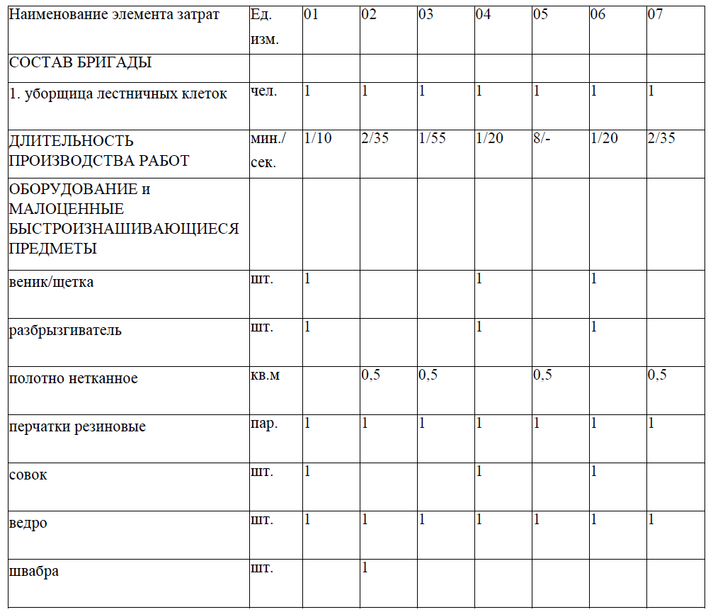
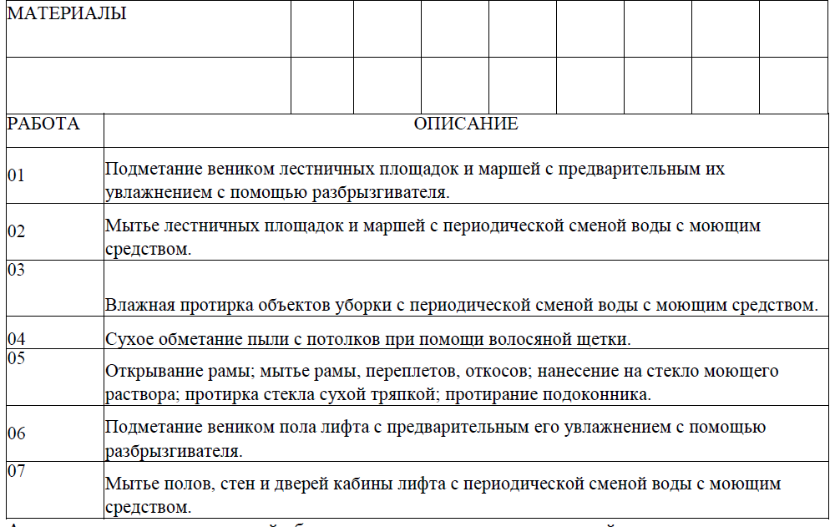

Алгоритм проведения влажной уборки горизонтальных поверхностей:
1. Перед началом работы:
• Проверка наличия и неисправность инвентаря
• Проверка наличия моющих и дезинфицирующих средств
• Проверка достаточности освещения рабочей зоны
• Проверка рабочей зоны на наличие травмоопасных предметов.
• Проверка в обтирочном материале травмоопасных колющих и режущих предметов.
2. Порядок действий при приготовлении моющих и дезинфицирующих растворов:
• Одеть респиратор и защитные очки
• Наполнить ведро на три четверти водой
• Налить сначала холодную, потом разбавить горячей водой до 50 град. С
• Растворить моющие и дезинфицирующие средства в соответствии с инструкцией по применению.
• Проверить плотность закрытия, оставшиеся в упаковке моющие и дезинфицирующие средства
3. Выполнение работ:
Удаление и вынос мусора, влажное подметание и мытье лестничных площадок и маршей, кабин лифтов, подметание и мытье площадки перед входом в подъезд.
4. Порядок действий по окончании работы:
• После окончания рабочего дня инвентарь, инструмент и приспособления необходимо осмотреть, привести в порядок и убрать в отведенное для них место.
• Проверь плотность закрытия тары моющих и дезинфицирующих средств
• Снять спецодежду, прочистить, просушить (при необходимости) и убрать в предназначенное для этого место.
• Вымыть лицо и руки теплой водой с мылом, по возможности принять душ.
• Обо всех выявленных в ходе работы неполадках сообщить своему непосредственному руководителю.

Алгоритм проведения влажной уборки вертикальных поверхностей:
1. Перед началом работы:
• Проверка наличия и неисправность инвентаря
• Проверка наличия моющих и дезинфицирующих средств
• Проверка достаточности освещения рабочей зоны
• Проверка рабочей зоны на наличие травмоопасных предметов.
• Проверка в обтирочном материале травмоопасных колющих и режущих предметов.
2. Порядок действий при приготовлении моющих и дезинфицирующих растворов:
• Одеть респиратор и защитные очки
• Наполнить ведро на три четверти водой
• Налить сначала холодную, потом разбавить горячей водой до 50 град. С
• Растворить моющие и дезинфицирующие средства в соответствии с инструкцией по применению.
• Проверить плотность закрытия, оставшиеся в упаковке моющие и дезинфицирующие средства
3. Выполнение работ:
Обметание пыли с потолков, влажная протирка (стен, дверей, плафонов, подоконников, оконных решеток, перил, шкафов для электрощитков и слаботочных устройств, почтовых ящиков), мытье окон.
4. Порядок действий по окончании работы:
• После окончания рабочего дня инвентарь, инструмент и приспособления необходимо осмотреть, привести в порядок и убрать в отведенное для них место.
• Проверь плотность закрытия тары моющих и дезинфицирующих средств
• Снять спецодежду, прочистить, просушить (при необходимости) и убрать в предназначенное для этого место.
• Вымыть лицо и руки теплой водой с мылом, по возможности принять душ.
• Обо всех выявленных в ходе работы неполадках сообщить своему непосредственному руководителю.
Таблица 1-2: Уборка мусоропровода
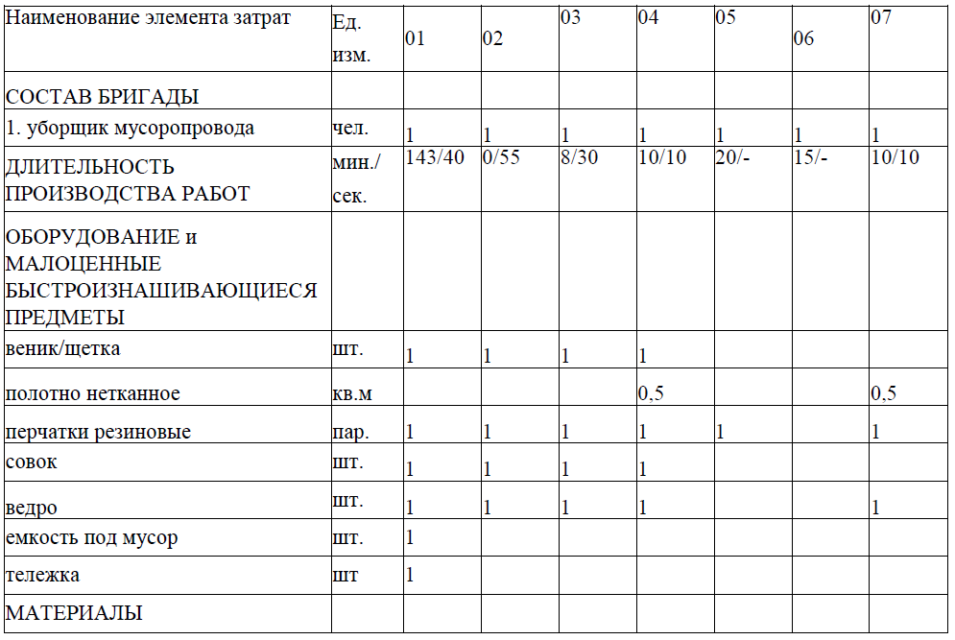
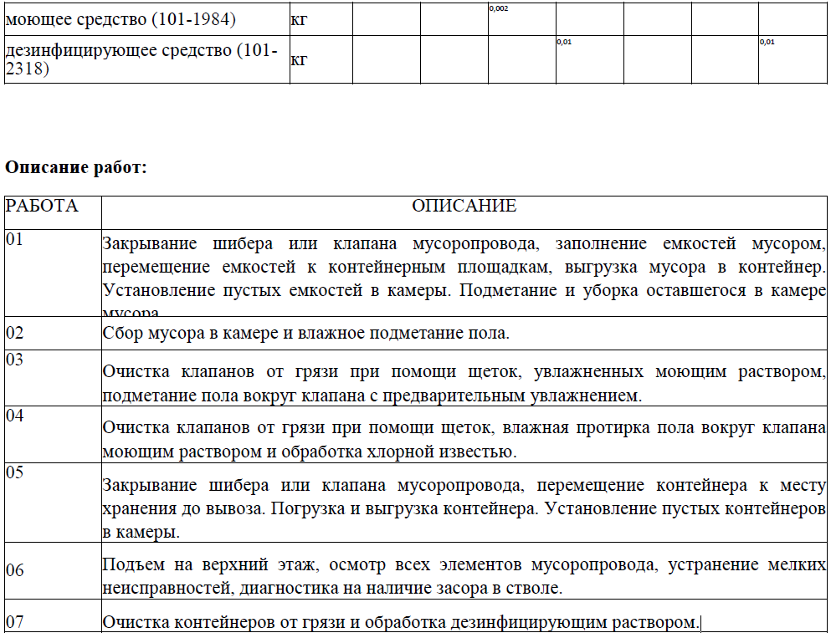
Порядок действий по основным приемам и методам выполнения работ по обслуживанию мусоропровода:
1. Профилактический осмотр мусоропроводов. Осмотр всех элементов мусоропровода, устранение мелких неисправностей.
2. Удаление мусора из мусороприемных камер. Закрывание шибера или клапана мусоропровода, заполнение емкостей мусором (в случае сбора мусора в бункеры), перемещение емкостей к месту хранения до вывоза. Установление пустых емкостей в камеры. Подметание и уборка оставшегося в камере мусора.
3. Уборка бункеров. Закрывание шибера или клапана мусоропровода. Очистка бункера от грязи при помощи щеток, увлажненных моющим раствором, и промывка водой.
4. Уборка загрузочных клапанов мусоропроводов. Очистка клапанов от грязи при помощи щеток, увлажненных моющим раствором, промывка водой и вытирание насухо.
5. Влажное подметание пола мусороприемных камер. Подметание пола мусороприемных камер с предварительным его увлажнением.
6. Уборка мусороприемных камер. Мытье стен и полов камер водой.
7. Мойка сменных мусоросборников. Транспортировка мусоросборников к месту мойки. Мытье мусоросборников и транспортировка их на место.
8. Дезинфекция всех элементов ствола мусоропровода. Очистка всех элементов ствола мусоропровода от грязи и обработка дезинфицирующим раствором.
9. Дезинфекция мусоросборников. Очистка мусоросборников от грязи и обработка дезинфицирующим раствором.

В соответствии с Приложением «Структура оценочных средств» к Положению о разработке оценочных средств для проведения независимой оценки квалификации, утвержденному приказом Министерства труда и социальной защиты Российской Федерации от 1 ноября 2016 г. N 601н
Для проведения теоретического этапа экзамена используются следующие типы тестовых заданий: с выбором ответа; с открытым ответом; на установление соответствия; на установление последовательности. Типы заданий теоретического этапа экзамена выбираются разработчиками оценочных средств в зависимости от особенностей оцениваемой квалификации
Для проведения практического этапа профессионального экзамена используются два типа заданий: задание на выполнение трудовых функций, трудовых действий в реальных или модельных условиях; портфолио

